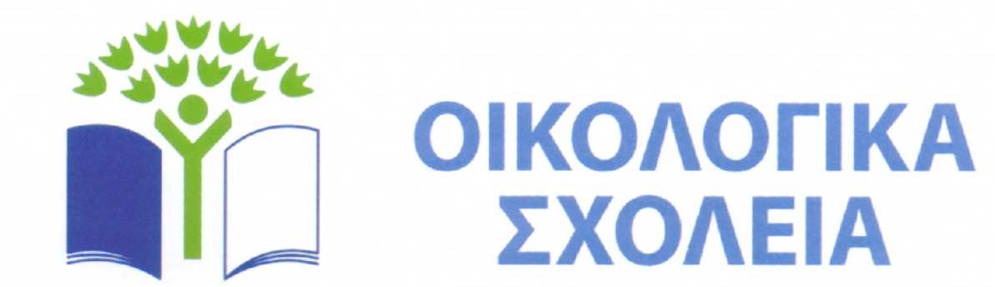

ΔΙΑΔΙΚΑΣΙΑ ΥΛΟΠΟΙΗΣΗΣ
ΔΙΕΘΝΕΣ ΔΙΚΤΥΟ ΠΕΡΙΒΑΛΛΟΝΤΙΚΗΣ ΕΚΠΑΙΔΕΥΣΗΣ

ΤΟΥ ΔΙΕΘΝΟΥΣ ΔΙΚΤΥΟΥ ΠΕΡΙΒΑΛΛΟΝΤΙΚΗΣ ΕΚΠΑΙΔΕΥΣΗΣ (Π.Ε.)
Τα «Οικολογικά σχολεία» είναι ένα Θεματικό Δίκτυο Π.Ε., εγκεκριμένο από το Υπουργείο Παιδείας και Θρησκευμάτων με την Απόφαση αρ. πρ. 13918/Δ2/27-01-2017, με συντονιστικό φορέα τη Διεύθυνση Β'/Βάθμιας Εκπαίδευσης B’Αθήνας και εθνικό χειριστή, από το 1995, την Ελληνική Εταιρία Προστασίας της Φύσης (ΕΕΠΦ).
Στόχος του Προγράμματος είναι η ευαισθητοποίηση, η εκπαίδευση και η αλλαγή στάσης των μαθητών σε θέματα που αφορούν στο περιβάλλον. Τα παιδιά ενθαρρύνονται να συμμετάσχουν στην λήψη αποφάσεων, στον σχεδιασμό και στην εφαρμογή δράσεων που σχετίζονται με το περιβάλλον και την προστασία του.
Το Πρόγραμμα «Οικολογικά Σχολεία» απευθύνεται σε ολόκληρη την σχολική κοινότητα (μαθητές, εκπαιδευτικούς, γονείς, εργαζόμενους στις σχολικές μονάδες) και έχει σχεδιαστεί ώστε να ενθαρρύνει όλο το σχολείο να κινητοποιηθεί και να αναλάβει δράση για το περιβάλλον. Ενθαρρύνει, επίσης, την συνεργασία μεταξύ μαθητών, καθηγητών, γονέων και της τοπικής κοινωνίας για την επίτευξη αποτελεσματικότερης περιβαλλοντικής δράσης.
Οι 5 βασικές θεματικές ενότητες με τις οποίες ασχολείται το Πρόγραμμα είναι: Νερό, Ενέργεια, Απορρίμματα, Αειφόρο Σχολείο και Σχολική Αυλή.
Το εκπαιδευτικό υλικό που προσφέρεται από την ΕΕΠΦ για το Πρόγραμμα απευθύνεται σε μαθητές ηλικίας 5 –18 (σε όλες τις εκπαιδευτικές βαθμίδες Νηπιαγωγείο, Δημοτικό, Γυμνάσιο, Λύκειο και ΤΕΕ), το οποίο προσαρμόζεται στην αντίστοιχη ηλικία και στα ενδιαφέροντα των μαθητών από τους υπεύθυνους εκπαιδευτικούς. Δίνει την ευκαιρία στους μαθητές να συνδυάσουν την θεωρία με την πράξη, δηλαδή να συνδυάσουν την παραδοσιακή εκπαίδευση μέσα στην τάξη με δραστηριότητες και έρευνα σε χώρους εντός και εκτός σχολικού κτιρίου. Μέσα από τις διάφορες προτεινόμενες δραστηριότητες τα παιδιά αποκτούν μία ολοκληρωμένη εικόνα για τα διάφορα θέματα και προβλήματα που αφορούν στο περιβάλλον.
Τα σχολεία που συμμετέχουν πρέπει να υιοθετήσουν ως μεθοδολογία τους άξονες του προγράμματος:
- Δημιουργία Περιβαλλοντικής Επιτροπής στο σχολείο, η οποία αποτελείται από τον διευθυντή ή τον υπεύθυνο εκπαίδευσης για το Πρόγραμμα, μαθητές, και από έναν εκπρόσωπο του συλλόγου γονέων, της Δημοτικής Αρχής και του τεχνικού προσωπικού. Η επιτροπή ασχολείται με:
- Έρευνα του σχολικού χώρου σε σχέση με τα θέματα Νερό, Ενέργεια, Απορρίμματα, Σχολική Αυλή, Καταναλωτισμός.
- Διαμόρφωση Σχεδίου Δράσης με βάση την έρευνα που έγινε στο σχολικό χώρο.
- Παρακολούθηση Εφαρμογής Σχεδίου Δράσης.
- Δημιουργία ΟΙΚΟΚΩΔΙΚΑ: οι μαθητές και οι εκπαιδευτικοί συντάσσουν ένα σύνολο κανόνων περιβαλλοντικής συμπεριφοράς στο σπίτι και στο σχολείο.
- Σύνδεση του Προγράμματος με το αναλυτικό πρόγραμμα του σχολείου. Δίνονται συμβουλές ώστε η περιβαλλοντική εκπαίδευση να συνδυάζεται με το σχολικό πρόγραμμα.
- Ενημέρωση Σχολικής κοινότητας και τοπικής κοινωνίας για τα αποτελέσματα των δραστηριοτήτων.

Το Διεθνές Δίκτυο «Οικολογικά Σχολεία» είναι ένα διαχρονικό πρόγραμμα. Προτείνεται η επεξεργασία μίας μόνο θεματικής ενότητας κάθε χρόνο ώστε τα παιδιά να κατανοούν τα διάφορα προβλήματα και θέματα σχετικά με το περιβάλλον.
Είναι απαραίτητο η Συντονιστική Επιτροπή του Δικτύου να ενημερώνεται τακτικά για τα βήματα που ακολουθούνται από τα σχολεία και για τις δράσεις τους, και να παραλαμβάνει στο τέλος του χρόνου εργασίες των μαθητών, ενδεικτικές των περιβαλλοντικών δραστηριοτήτων που πραγματοποιήθηκαν, κατά τη διάρκεια του χρόνου. Το παραγόμενο από το σχολείο εκπαιδευτικό υλικό πρέπει να φέρει το σήμα και τον τίτλο του Δικτύου "Οικολογικά Σχολεία". Σας υπενθυμίζουμε ότι θα πρέπει να υποβάλετε το πρόγραμμά σας στον Υπεύθυνο Περιβαλλοντικής Εκπαίδευσης του Νομού σας.
Όταν το σχολείο ολοκληρώσει ένα σημαντικό τμήμα των προβλεπομένων δραστηριοτήτων του Σχεδίου Δράσης και αφού αξιολογηθεί από την Παιδαγωγική Ομάδα του Δικτύου, ονομάζεται "Οικολογικό Σχολείο" και επιβραβεύεται με τη Σημαία του Δικτύου. Μετά από δύο χρόνια από την βράβευσή του, επαναξιολογείται, ώστε να μπορεί να συνεχίζει να φέρνει επάξια τον τίτλο του.
Πληροφορίες για το Δίκτυο υπάρχουν στην ιστοσελίδα της ΕΕΠΦ, www.eepf.gr, καθώς και στη Διεθνή ιστοσελίδα http://www.ecoschools.global . Κάθε μήνα, η Διεθνής Συντονιστική Επιτροπή παρουσιάζει στα newsletter της τα νέα του Προγράμματος στο διεθνή χώρο καθώς και εργασίες σχολείων από διαφορετικές συμμετέχουσες χώρες μέλη. Τα σχολεία που συμμετέχουν στο Πρόγραμμα μπορούν να ενημερωθούν για τις δραστηριότητες άλλων σχολείων και να τις υιοθετήσουν.
Για συμμετοχή στο Δίκτυο, τα ενδιαφερόμενα σχολεία θα πρέπει να επικοινωνήσουν με τη γραμματεία της Ελληνικής Εταιρίας Προστασίας της Φύσης, στο τηλέφωνο 210 3224944, στο φαξ 210 3225285, στο email education@eepf.gr.

Συντονιστικός Φορέας: Διεύθυνση Δευτεροβάθμιας Εκπαίδευσης Β’Αθήνας
Συντονιστική Επιτροπή με Τακτικά Μέλη:
1. Πρόεδρος Συντονιστικής Επιτροπής Δικτύου: Βαρβάρα Πετρίδου, Υπεύθυνη Π.Ε. Δ/νσης Δευτεροβάθμιας Εκ/σης Β’Αθήνας, 2. Αντιπρόεδρος Συντονιστικής Επιτροπής Δικτύου: Σταμάτης Σκαμπαρδώνης, Αντιπρόεδρος της Ελληνικής Εταιρίας Προστασίας της Φύσης, 3. Γραμματέας Συντονιστικής Επιτροπής Δικτύου: Αντιόπη Φραντζή, Διευθύντρια 70^{ου} Δημοτικού Σχολείου Αθηνών, 4. Ταμίας Συντονιστικής Επιτροπής: Βαρβάρα Βορύλλα, Υπεύθυνη Π.Ε. Δ/νσης Πρωτοβάθμιας Εκ/σης Ανατολικής Αττικής, 5. Μέλος: Κατερίνα Μπαζίγου, Αν. Τμηματάρχης τμήματος Δ΄ Π.Ε . της Δ/νσης Σπουδών Προγραμμάτων και Οργάνωσης Δευτεροβάθμιας Εκπαίδευσης του ΥΠ.Π.Ε.Θ, 6. Μέλος: Κώστας Καρτάλης, Αναπληρωτής Καθηγητής Πανεπιστημίου Αθηνών, Τμήμα Περιβάλλοντος, 7. Μέλος: Μαρία Δημοπούλου, Υπεύθυνη Π.Ε Α/θμιας Εκπ/σης Α΄ Αθήνας, 8. Μέλος: Αντώνης Ντάνης, Υπεύθυνος ΚΠΕ Μουζακίου, 9. Μέλος: Χριστίνα Νομικού, Διευθύντρια 7ου Δ.Σ Αγίου Δημητρίου

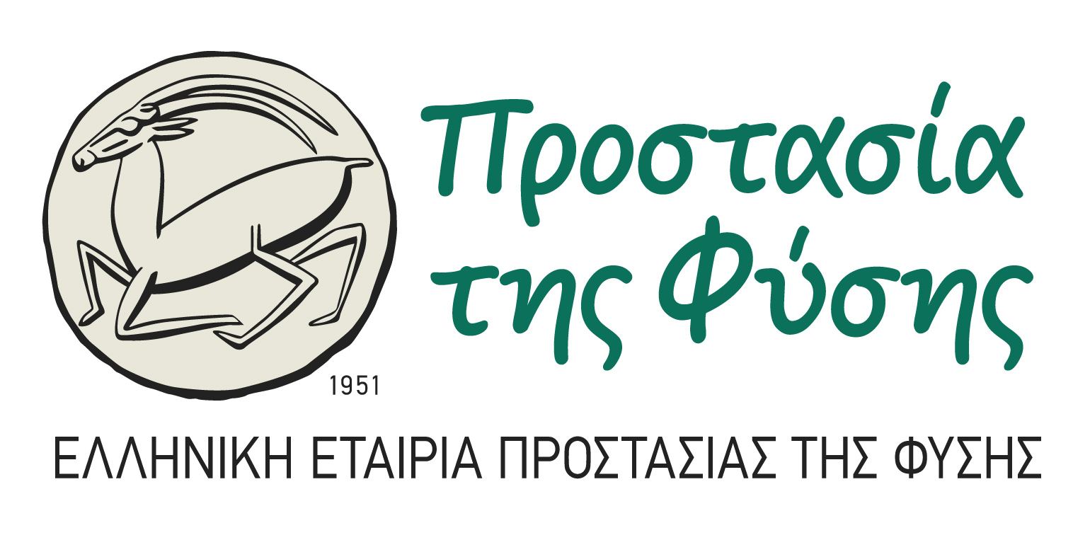
Με τη στήριξη του
“JOHN S.FAFALIOS FOUNDATION”
Νίκης 20, Αθήνα, 10557 Τηλ: 210-3224-944, Fax: 210-3225-285
Email education@eepf.gr,
Ιστοσελίδα: www.eepf.gr
ΕΛΛΗΝΙΚΗ ΔΗΜΟΚΡΑΤΙΑ
ΥΠΟΥΡΓΕΙΟ ΠΑΙΔΕΙΑΣ, ΕΡΕΥΝΑΣ & ΘΡΗΣΚΕΥΜΑΤΩΝ
Διεύθυνση Δευτεροβάθμιας Εκπαίδευσης Β’ Αθήνας

